Activity Diagram _ Nhập hàng

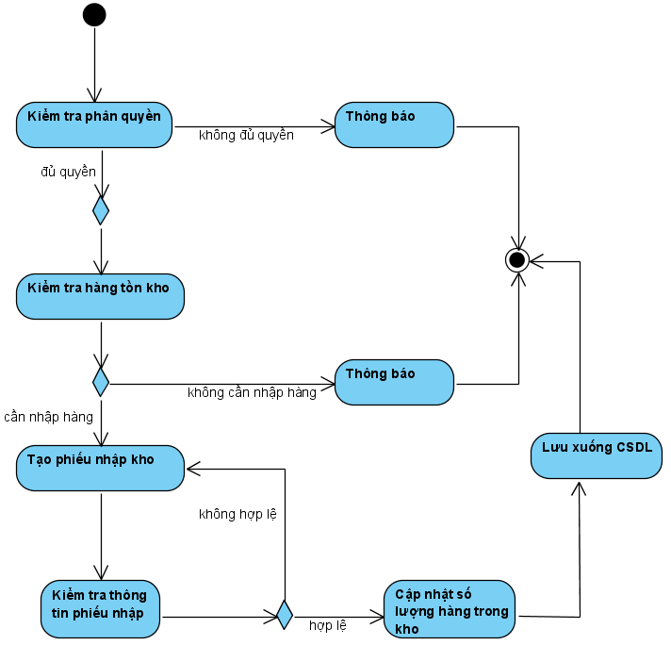

Activity Diagram _ Xuất hàng

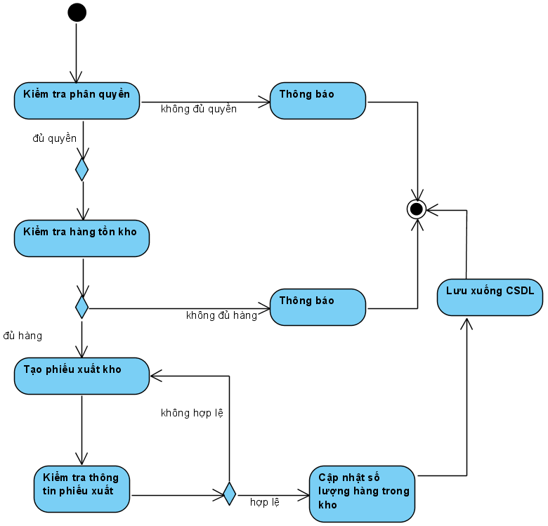

Activity Diagram _ Lập hóa đơn

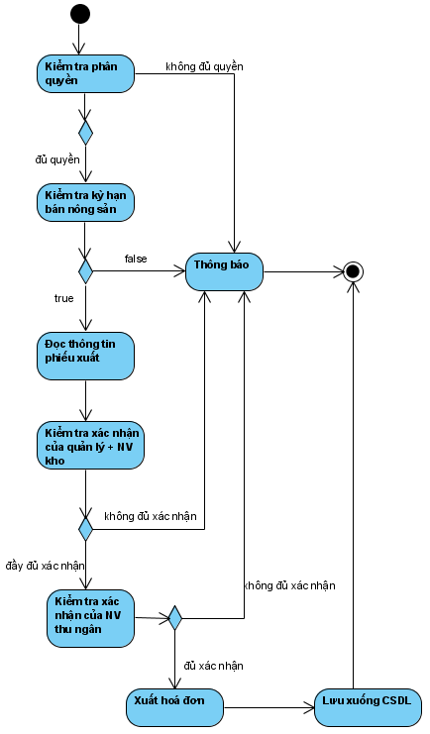

Activity Diagram _ Lập kế hoạch

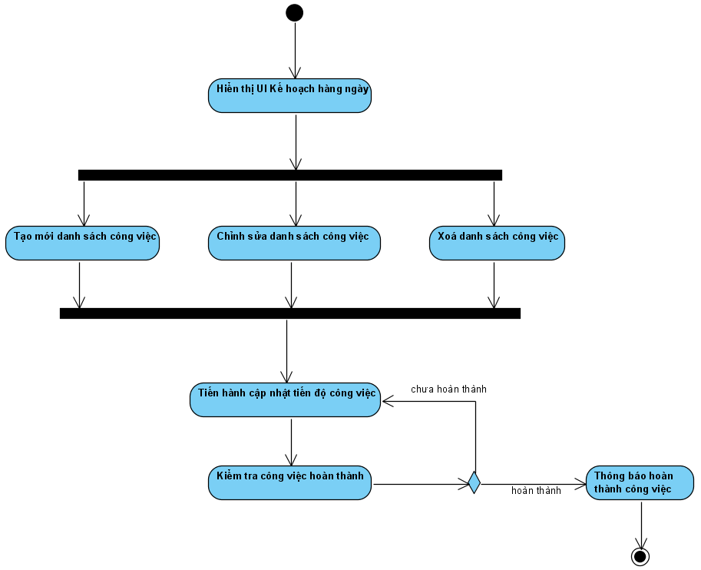

Activity Diagram _ Lập hoá đơn

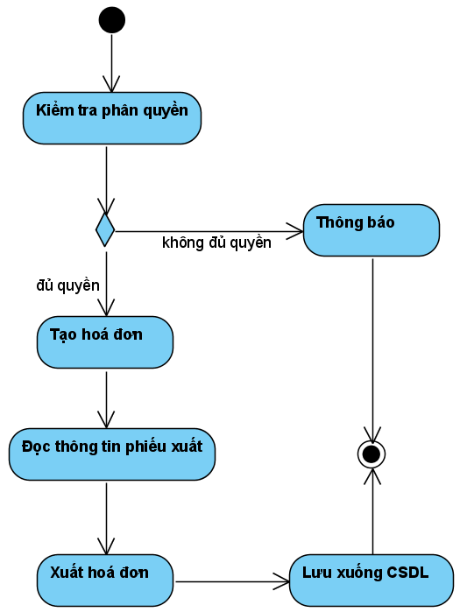

Activity Diagram _ Thống kê

